NÕUSOLEK
Käesolevaga kinnitan, et olen teadlik ja nõus Tüüstre tee 19, Kiili alev, Kiili vald, Harju maakond kinnistule (kat nr 30501:001:0143) puurkaevu rajamisega, millega kaasneb heitvee ja saasteainete immutamise keeluala 60 m, mis ulatub osaliselt riigi omandisse kuuluvale kinnistule.
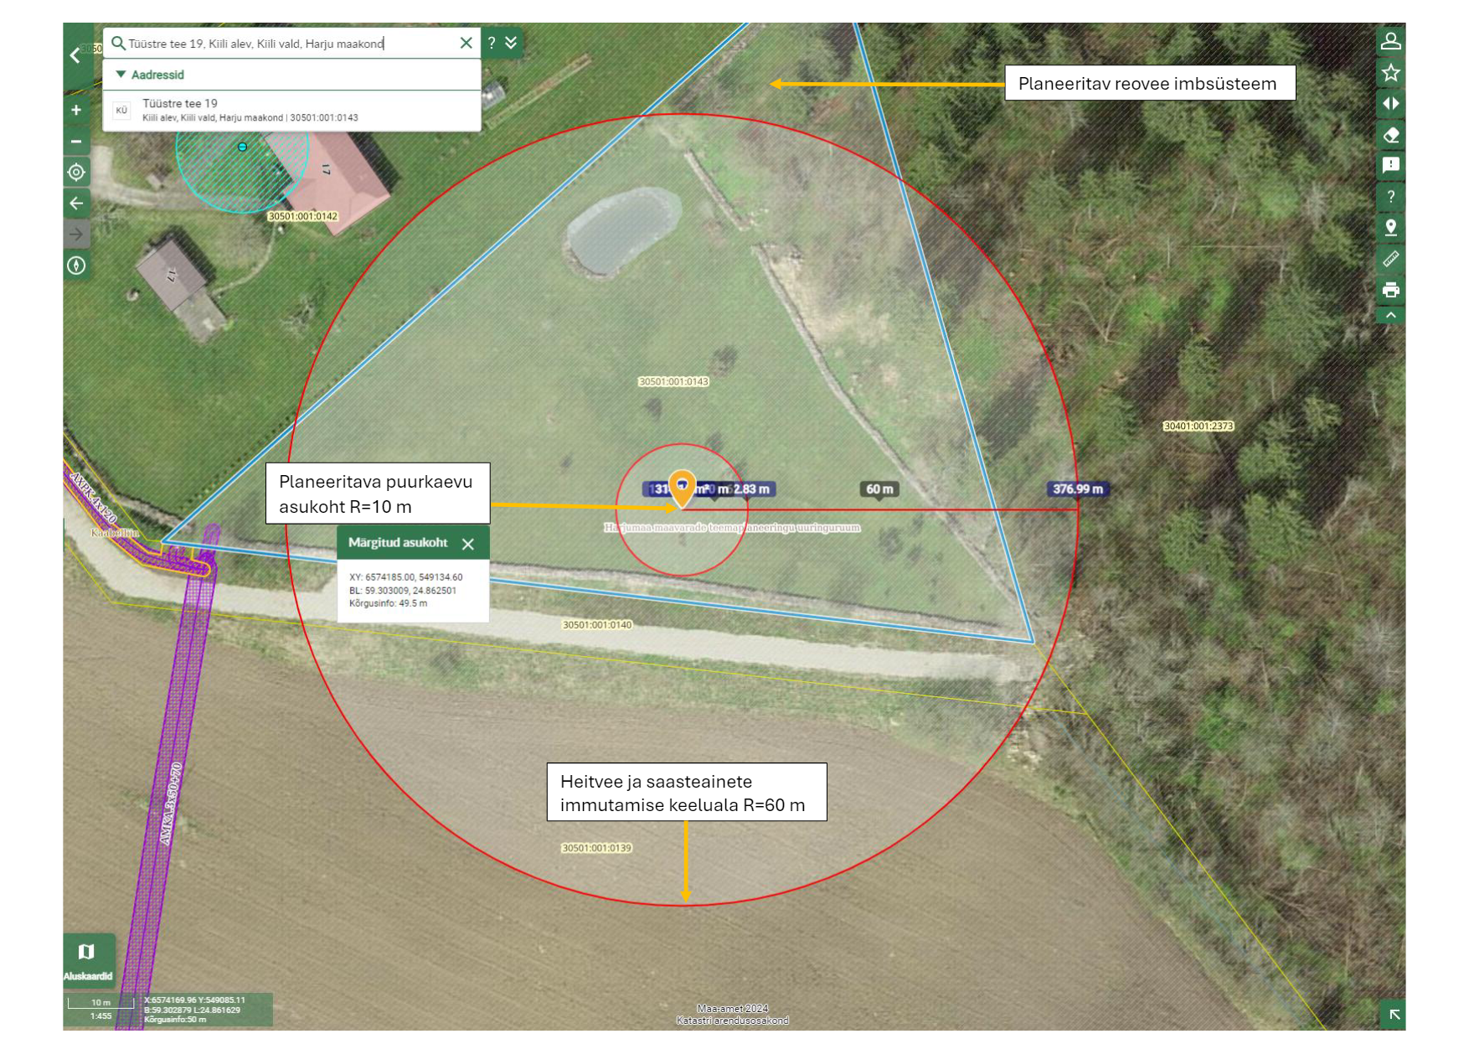

Tüüstre tee 13 (kat nr 30401:001:2373)
riigimaa kinnistu volitatud esindaja Riigimetsa Majandamise Keskus
RMK kinnisvaraosakonna planeeringute spetsialist
Jürgen Kusmin
/allkirjastatud digitaalselt/
kuupäev

